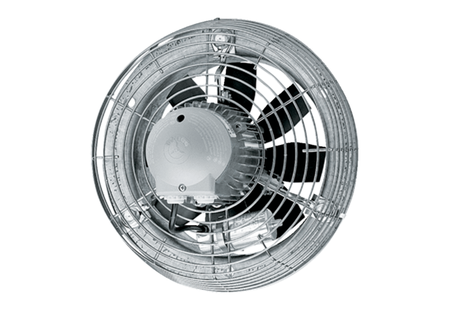Осевой настенный вентилятор DZS 60/126 BКомплект поставки: 1 штукАссортимент: C
Номер артикула: 0094.0069Изготовитель: MAICO

